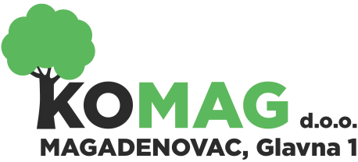  za obavljanje komunalne djelatnosti | MB: 2812258; OIB: 58245206444;  IBAN: HR6123400091110504310 Privredna banka Zagreb;  Telefon: 031/647-165, 031/647-131; Telefax: 031/647-123;  Email: komag@komag.hr; web: www.komag.hr

Ur.broj: 01-2016-02

Magadenovac, 20.01.2016. godine

Na temelju odredbe članka 20. st. 1. Zakona o javnoj nabavi (Narodne novine br. 90/11., 83/13., 143/13. i 13/14.), direktor KOMAG d.o.o. Magadenovac donosi:

P L A N N A B A V E Z A 2 0 1 6. G O D I N U

Donosi se plan nabave KOMAG d.o.o. Magadenovac za 2016. godinu.

R.br. | PREDMETA NABAVE | Evidencijski broj  nabave | Planirana  sredstva | Procijenjena  vrijednost | Postupak javne  nabave | Ugovor ili  Okvirni sporazum | Planirani početak  postupka | NAPOMENA
1. | Gorivo, mazivo, potrošni materijal | BN 1/16 | 80.000 | 64.000 |  |  |  | Bagatelna nabava
2. | Rezervni dijelovi komunalne opreme i sitni inventar | BN 2/16 | 30.000 | 24.000 |  |  |  | Bagatelna nabava
3. | Energija, voda, plin i dr. | BN 3/16 | 5.000 | 4.000 |  |  |  | Bagatelna nabava
4. | Građevinski materijal | BN 4/16 | 25.000 | 20.000 |  |  |  | Bagatelna nabava
5. | Računovodstvene i intelektualne usluge | BN 5/16 | 30.000 | 24.000 |  |  |  | Bagatelna nabava
6. | Usluge telefona, poštanske i platnog prometa | BN 6/16 | 10.000 | 8.000 |  |  |  | Bagatelna nabava
7. | Usluge tekućeg i investicijskog održavanja opreme, | BN 7/16 | 19.500 | 15.600 |  |  |  | Bagatelna nabava
8. | Osiguranje osoba, imovine, liječnički pregledi | BN 8/16 | 6.000 | 4.800 |  |  | Ožujak 2016. G. | Bagatelna nabava
9. | Nabava komunalne opreme | BN 9/16 | 75.000 | 60.000 |  | Ugovor5 | Svibanj 2016. G.
 | UKUPNO NABAVA |  | 205.500 | 205.500

DIREKTOR:
Jasna Živković v.r.

